VYSVĚTLENÍ ZADÁVACÍ DOKUMENTACE č. 1
Zadavatel:
Nemocnice Žatec, o.p.s
jednající: Mgr. Ing. Jindřich Zetek, ředitel
sídlo: Husova 2796, 438 01 Žatec
IČ: 25026259
DIČ: CZ25026259
Zapsána v OR vedeném Spisová značka: O 11 vedená u Krajského soudu v Ústí nad Labem
Název veřejné zakázky: | RTG přístroje - část č. 4 – Digitální RTG skiagrafický přístroj (stropní stativ)
Evidenční číslo zakázky: | REACT 023/2022
Dotaz: | 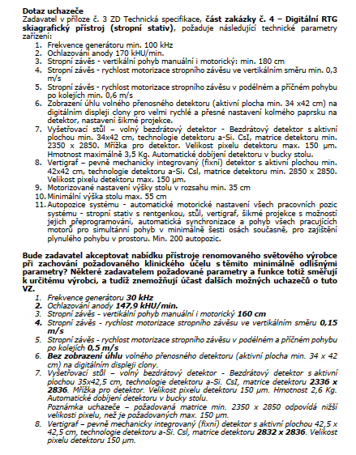  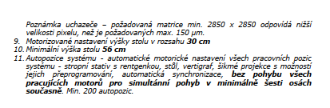
Odpověď: | 1. Ne. Zadavatel trvá na požadovaném parametru, minimálně 3. výrobci nabízí frekvenci generátoru ≥ 100kHz  2. Ne. Zadavatel trvá na požadovaném parametru.  3. Ne. Zadavatel trvá na požadovaném parametru.  4. Ne. Zadavatel trvá na požadovaném parametru, rychlost posunu stropního závěsu ve vertikálním směru s rychlostí min. 0,3m/s nabízí minimálně 3. výrobci. Rychlost posunu stropního závěsu ovlivňuje zlepšuje průchodnost pacientů.  5. Ne. Zadavatel trvá na požadovaném parametru.  6. Ne. Zadavatel trvá na požadovaném parametru. Jedná se o funkci, která slouží jako prevence opakování snímků.  7. Ne. Zadavatel trvá na požadovaném zadání technické specifikace, minimálně 3. výrobci nabízí volné bezdrátové detektory s požadovanými parametry.  8. Ne. Zadavatel trvá na požadovaném zadání technické specifikace.  9. Ne. Zadavatel trvá na požadovaném parametru. Z důvodů optimální manipulace s pacientem je motorizované nastavení výšky stolu v rozsahu min. 35cm standardem.  10. Ne. Zadavatel trvá na požadovaném parametru. Hodnota minimální výšky stolu bývá u určitých výrobců i nižší, než požadovaných 55cm, proto tuto hodnotu požadujeme jako maximální.  11. Ne. Zadavatel trvá na požadovaném zadání technické specifikace. Pohyb všech pracujících motorů pro simultánní pohyb v minimálně šesti osách současně výrazně urychlí nastavení systému do požadované pozice.

